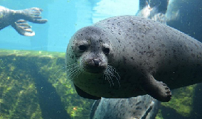
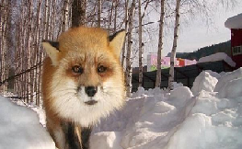
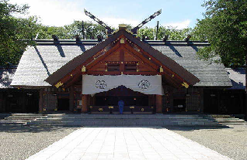
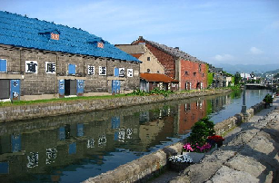
☆【函館彩燈FANTASY】（預計2018/12/01-2018/2/28）點亮彩燈的街道上，猶如彩光回廊。在彩燈裝飾下的西洋紅磚建築真是美不勝收。
☆【札幌國際雪祭第70屆】（預計2019/2/6-2018/2/12）北海道札幌雪祭是全日本最大的慶典之一，也是最能代表北海道特色的季節性活動，在國際上享有相當高的知名度。
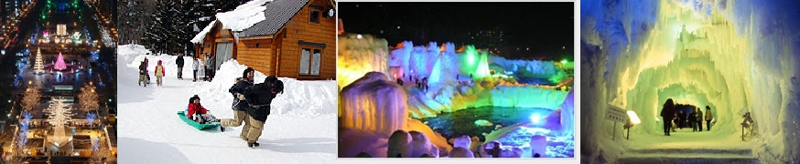
☆【札幌白色燈樹節】（預計2018/11/18-2018/2/12）約有38萬個燈泡，將夜晚的大通公園照耀得繽紛多彩，東西橫跨大通公園。

飯店介紹：
SUN PALACE (太陽皇宮) 飯店 http://www.toyasunpalace.co.jp/
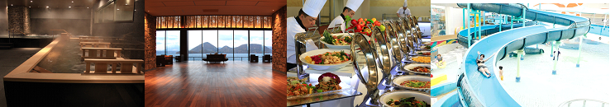
建在洞爺湖畔的大型休閒飯店，受小朋友歡迎的大人氣遊樂池有人造波浪等好玩的遊戲設備，大露天浴場則可欣賞道洞爺湖四季不同的美，讓身心都獲得放鬆，此外，會議室、餐廳、俱樂部等各項設施也很完善。此處的客房全都朝湖面而設，每年夏天的煙火大會在客房內就可清楚看見。館內的溫泉有大浴場及露天浴場、檜木浴場等，另外也有三溫暖、按摩池、寢湯（躺式溫泉）、噴射式溫泉等多種泡湯設施。值得推薦的則是水晶館的大浴場。餐飲方面於自助式餐廳享用。館內也有便利商店及藥局等。

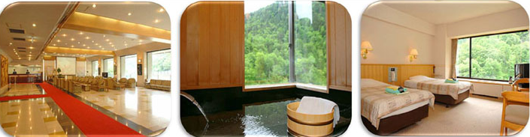
層雲峽觀光溫泉飯店 http://www.sounkyo-kankou.co.jp/tw/index.htm
充滿和風氣息的明亮和室及高尚的西式與日西式客房，提供給您舒適的空間與時光。並且，為了提供您更加舒適的空間，全部客房採用浴室、廁所、洗臉台分開的設計，還有兩間無障礙客房供使用輪椅的客人或高齡的客人使用。
札幌PREMIA中島公園 飯店 http://premier.premierhotel-group.com/nakajimaparksapporo/
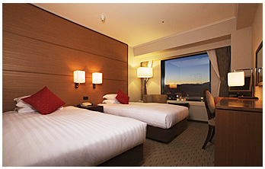
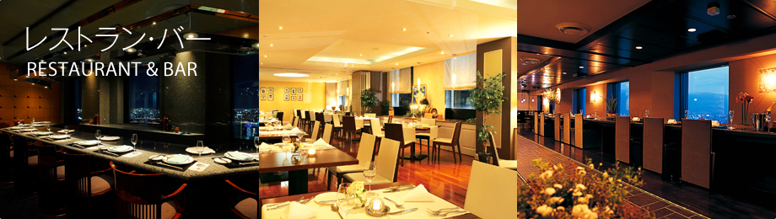
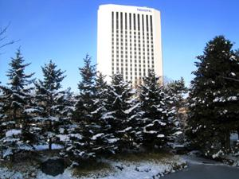

隨著四季的變化展現不同風采，緊鄰中島公園俯視廣達6萬3千坪的綠地。薄野鬧區也在徒步可及的範圍內。本飯店最受旅客喜愛的是可以品嚐道全國各地季節美食的鐵板燒以及日本料理。
航班時間:函進千出
 | 航空公司 | 航班號碼 | 起訖城市 | 飛行時間
暫定去程航班 | 長榮航空 | BR138 | 台北/函館(TPE- HKD) | 11:05~15:35
暫定回程航班 | 長榮航空 | BR115 | 千歲/台北(CTS-TPE) | 15:20~19:05
- 台北→函館→洞爺湖畔散策→飯店
今日集合於桃園機場，搭乘長榮航空班機前往北海道－【函館】
【洞爺湖散策】湖中有中島、觀音島、弁天島、饅頭島等四個小島，為野鳥及蝦夷鹿棲息所。
※備註：若無法入住洞爺湖而改住登別時，則洞爺湖散策改為登別溫泉街散策。
早餐：X | 午餐：機上美食 | 晚餐：飯店內百匯自助餐 或 日式風味餐
宿: 洞爺湖SUN PALACE溫泉飯店 或 洞爺湖觀光溫泉飯店 或 湖畔亭飯店 或 洞爺湖華美溫泉飯店 或 登別石水亭溫泉飯店 或 北湯澤第二名水亭溫泉飯店 或 登別萬事閣溫泉飯店 或 留壽都渡假村 或 二世谷飯店
或 ROUTE INN東室蘭飯店 或同級
第二天 HOTEL→昭和新山→羊蹄山名水公園~日本百選名水→小樽→途經小樽運河→北一硝子館→音樂盒博物館→銀之鐘咖啡館(贈送精美咖啡杯)→男山酒造資料館~品嚐日式清酒→飯店
【昭和新山】昭和18年12月28日，周圍發生大地震，一時天旋地轉，造成有珠山東南側火口爆發後，因為頻繁的火山活動一直持續著，在同年11月形成了「溶岩圓頂丘」，直到昭和20年9月20日火山活動停止後，也生成了高407公尺的山，由於是在昭和年間發生，因此稱此山為「昭和新山」。是本世紀最新的火山。
【羊蹄山名水公園】位於北海道羊蹄山東北邊山腰，山上所流下來的雨水與雪水滲透至地底下，經自然 的過濾凝聚成甘甜之泉水，此水質晶瑩剔透、甘醇清涼，在1985年被環境廳指定為名水100選之一。
【人氣觀光景點小樽運河】北海道的人氣觀光景點之一「小樽運河」建告於大正三年，共花費九年的時間完成，寬20～40公尺不等，全長1300公尺。其運河旁的大正、昌和時代所留下的大型石造倉庫，與運河組合成一幅美麗的風景畫。兩側有滿滿一排的石造倉庫，運河廣場附近的瓦斯燈，則要在半昏暗的夜色中方能顯出它的綺麗。漫步在悠揚的小樽運河，任身影在夕陽餘暉裡伸展。
【北一哨子館】參觀精巧的彩繪玻璃藝術，此地常吸引無數觀光客注目。
【音樂盒博物館】更是您不可錯過的景點之一，別忘了在鐘塔前照張紀念照再入館參觀喔！博物館為挑高9m充滿開放感的建築，展示亦販賣著獨創商品到高級音樂盒約有15,000件作品。
【銀之鐘咖啡館】由導遊帶您前往品嚐香醇的咖啡，一邊品嚐，一面欣賞運河風情，洋溢著旅情的浪漫及快樂，留下無限美好的回憶，咖啡杯可帶回作紀念。
【男山造酒廠】是北海道的著名造酒廠男山株式會社附設的資料館。館內陳列展示著男山造酒歷史及日本江戶時代(1603年~1867年)造酒的相關史料、文獻、浮世繪、造酒道具等歷史貴重文物。在這裡除了可以參觀這些文物還可以免費試飲高評價的日本酒，並有人氣的限定販賣品。在11月至3月間到訪的旅客，還可以參觀當地造酒實況，增見廣聞。 男山株式會社出產的酒類品質優良，除了在日本國內取得大獎之外，自1977年起，更分別在世界酒類競賽、國際酒類競賽及歐州酒類競賽多項大賽中，連續30年獲得「金獎」等榮譽，評價相當高。
早餐：飯店日.西式早餐 | 午餐：日式風味套餐 | 晚餐：飯店內百匯自助餐 或 日式風味套餐
宿:層雲峽GRAND溫泉飯店 或 層雲峽觀光溫泉飯店 或 層雲峽大雪溫泉飯店 或 大江本家溫泉飯店 或 旭川市區飯店 或 同級
第三天 HOTEL→銀河流星瀑布～日本瀑布百選→鄂霍次克海峽～流冰觀光破冰船→網走刑務所→北見狐狸村→飯店
【銀河流星瀑布】層雲峽谷中最著名，也被比喻為一對戀人的別名男瀧的『流星瀑布』，彷彿一捆粗線軸般從80公尺高的斷崖急速滾下，頗具一番豪情；而像幾條白絲線的『銀河瀑布』，則慢條斯理地從120公尺高的斷崖緩緩流下，難怪另稱女瀧，名列日本瀑布百選的這兩個瀑布，對稱地鑲嵌在谷壁上，觀望比較起來格外有趣，也是遊客合影留念的好所在。
【破冰船】每年約1月中旬至3月下旬開航，巡航於被冰所覆蓋著的鄂霍次克海上。無懼於厚達1m的冰層，巡洋船將層層的冰打碎後前進，氣勢十足。如果站在甲板上更是充滿臨場感。在全世界最南端的流冰世界裡，也許您可以看到在流冰上進行日光浴的海豹，或是遇到振翅高飛的白尾鷲或大鷲等。建議您不妨帶著望眼鏡前來觀賞。
（PS.如遇氣候狀況不佳可能停駛或客滿時，則改前往參觀天都山流冰館所並退費￥2000，敬請見諒！）
【網走刑務所】此設施是目前正在使用的真正的監獄在1891年落成，在北海道開拓時期，專門用來接受由日本全國各地監獄移送來的重刑犯人。雖說網走監獄不是觀光設施，但監獄的正門一帶允許遊客參觀和照相，不過內部不可參觀。網走監獄的紅磚建造的正門與博物館網走監獄的正門一模一樣。
【北見狐狸牧場】運氣好的話，在東北海道的野地上不難見到北國狐狸的蹤影，但只有來北見狐狸村這裡，才能保證你絕不會錯過與牠相見。因為這座牧場裡居然放牧了100多隻的北方狐狸。你可以在此仔細觀察牠們的美麗身影與族群生活。雖然牠們早已被養馴而不怕與人類接觸，但是為了防止意外，這裡是禁止餵貪的。您可在園內與可愛的狐狸合影並購買當地紀念品。
早餐：飯店日.西式早餐 | 午餐：日式風味套餐 | 晚餐：飯店內百匯自助餐 或 日式風味套餐
宿: 層雲峽GRAND溫泉飯店 或 層雲峽觀光溫泉飯店 或 層雲峽大雪溫泉飯店 或 大江本家溫泉飯店
或 旭川市區飯店 或 同級
第四天 HOTEL→旭川動物園→玩雪三合一(雪上摩托車或橡皮遊艇+香蕉船+雪盆)→北海道神宮→免稅店→札幌市區車上觀光(時計台、舊道廳) →大通公園→飯店→自由夜訪狸小路
【旭川動物園】利用種種的巧思讓人以各種角度近距離觀察動物，您可試著趴在地上隔著10公分的距離跟北極熊眼對眼面對望、還可看到花豹趴在你的頭上睡、看到猴子在你面前1公分伸出舌頭舔蜂蜜，甚至看到一群企鵝大家排隊出來散步作運動，更別忘了觀賞北極熊游泳跳水的樣子喔。
備註:若遇(旭川動物園)當日休館或因天候因素提早休園而無法進入時，則每人當場退費日幣800。
【玩雪三合一】您可在此堆雪人、打雪仗，冬季的北海道是最熱鬧的時候，本公司特別安排三合一雪上活動，有雪上摩托車或橡皮遊艇、雪上香蕉船、雪盆等體驗。
＊備註：如因天氣因素或雪量不足，無法同時體驗雪上摩托車、香蕉船、雪盆玩雪活動時，每少一項退300日幣。
【免稅店】您可自由購物送給親朋好友。
【時計台】札幌的象徵符號之一「時計台」，是西元1878年舊札幌農校的演武場，是樓高兩層的木造西式洋
館，塔上的時鐘是美國製造的，至今還能聽到響亮的鐘聲：其內部為札幌「歷史館」，展示有關札幌市的歷史
資料。
【舊道廳】是北海道開拓時期的最高行政中心，1888年建造的舊道廳有著巴洛克式的紅磚建築外觀，據說
整棟建築總共使用了250萬個紅磚，當地人暱稱為「紅磚館」，為札幌最具代表性的建築物之一，同時也被指
定為國家重要文化財產。
【大通公園】位於札幌市中心，涵蓋地區包括大通西1丁目至大通西12丁目，總長約1.5公里，有札幌心
臟之稱，是札幌市的象徵。大通公園作為札幌市民日常休閒遊憩的公園，除了有美麗的花壇、廣闊的草地及共
92種類4,700支樹木以外，也是札幌市舉辦重大活動慶典的主要場所，包括世界聞名的札幌雪祭、札幌啤酒節
等。狹長型的大通公園，橫跨了13條街道，於1869年作為防火線而被建設，之後成為札幌城市建設的主軸，
以公園東端的電視塔為中心，將城市劃分為東南西北。
早餐：飯店日.西式早餐 | 午餐：日式海鮮火鍋料理  或 日式風味套餐 | 晚餐：日式燒烤 + 三大螃蟹(帝王蟹、松葉長腳蟹、毛蟹)吃到飽+威士忌、啤酒、清酒、紅酒、燒酒、飲料等無限暢飲
宿: Quintessa札幌 或 PREMIA 中島公園 飯店 或 文藝復興 飯店 或 EXCEL東急 或 東急REI 或 T-mark city札幌 或 札幌中島公園Vessel飯店 或 札幌EMISIA飯店 或 京王飯店 或 香檳城堡飯店 或 同級
第五天 HOTEL→北海道神宮→OUTLET購物中心→千歲機場→台北
【北海道神宮】參觀，神宮為明治2 (1869) 年9月1日，奉明治天皇的詔令而創建，為北海道守護神、開拓之神的祭祀之處。北海道神宮原先為札幌神社，而於昭和39 (1964)年時，因為增祀明治天皇而改名為北海道神宮，之後即成為北海道名副其實的「總鎮守」（總守護神）而受到大家的崇敬。
【OUTLET購物中心 】北海道唯一的店鋪。全天候型的設施，一年四季，無論刮風下雨，都能盡享購買品牌商品的樂趣。
之後搭乘專車前往【千歲空港】由本公司專業導遊協辦離境手續之後，搭乘豪華噴射客機飛返台北溫暖的家，結束此次北海道五日之旅。
早餐：飯店日.西式早餐 | 午餐：為方便逛街，發放日幣1000元自選餐 | 晚餐：溫暖的家
(1)本行程班機起降時間為預定，但實際可能略有變更。
(2)本行程使用包機，如因兩國航空協定變更或政治因素或天然不可抗力...等因素而無法飛行時，則費用退回。不另負責任。
(3)本行程依包機條件，必需同去同回。
(4)本公司保留有調整行程先後序的權利。
(5)行程內設訂餐食如遇季節或預約狀況不同，會有更改，敬請見諒。
(6)參加本行程之客人本公司有投保旅行業契約責任險200萬，醫療險10萬。

※如因航空公司航班調度，導致起飛或降落時間變動，則本公司保留更餐食之權利，敬請旅客見諒。
※如貴賓為單1人報名時，若經旅行社協助配對卻無法覓得合住的同性旅客時，則需另補單人房差額，差額視住宿飯店之不同由旅行社另行報價，敬請了解並見諒，謝謝。

